密级 | 内部公开

鸟域道场
产品研发JAVA工程规范
（V1.0）

Nander研发团队
2023 年 3 月

文档信息
文档编号 |  |  |  |  |  |  | 发布版本
起草时间 |  | 2023-03-03 |  | 定稿时间 |  |  | 当前版本 |  | V1.0
起草人 |  | 姓名 |  | 部门 |  | 电话 | 电子邮件
 |  | 商鞅 |  | 鸟域行政司 |  |  | 26089183@qq.com
审阅人 |  |  |  |  |  | 签发人
文档修改记录
序号 | 修改时间 |  | 修改人 |  | 主要修改内容 |  |  | 存档版本
1
2
3
4
5
6
7
8
9
10
11
12
13
14
15

目录
1 目的 4
2 适用范围 4
3 工程规范 4
3.1 命名规则 4
3.2 版本规则 4
4 代码目录规范 4
4.1 /src/main/java目录 4
4.2 /src/test/java目录 10
5 日志处理规范 10
6 仓库（Maven）使用规范 11
6.1 快照库 11
6.2 发布库 11
6.3 POM依赖 11
7 框架与工具 12
7.1 Nander微服务开发框架 12
7.2 Cool Request插件 12
8 附则 12
9 参考文献 12

1 目的
为了提高项目代码的构建效率、标准化产出、消除歧义、提高开发人员之间的沟通效率和保障项目的安全管理，特制定本规范。

2 适用范围
本规范适用于组织内所有自研产品与交付类项目的Java工程。

3 工程规范

3.1 命名规则
项目名和模块名命名采用小写、中横杠(-)分隔，必须见名知意，避免拼音英文混用。

3.2 版本规则
版本号格式为X.Y.Z,具体规则请参考《鸟域道场 - 产品研发代码版本管理规范》。

4 代码目录规范
源代码按照其提供的功能可以进行归类，但是，由于开发人员编码习惯的差异性导致源代码分类定义不规范，从而使代码工程结构不清晰，这影响了代码审查，交接，问题处理等各项后续工作。因此，为降低后续出现该问题引发的危害，对代码工程目录结构命名进行规范化。

4.1 /src/main/java目录
存放业务相关代码，包含多个包结构。
■ 顶层包命名：项目所属组织官网域名的反向域名 + . + 项目名称。
例如，鸟域道场项目顶层包：wang.bigbird.domain.nander
■ 子包分类命名规范：
子包 | 功能
base | 存放公共类，包含5个子目录。
base/constant | 存放常量类，命名规则为：xxxConstants。
base/enums | 存放枚举类，命名规则为：xxxEnum。
base/util | 存放工具类，命名规则为：xxxUtils。
base/tool | 存放提供某些支撑功能的辅助类，该包下可根据辅助功能进一步细分。
base/helper | 存放该工程对外提供的工具类，命名规则为：xxxHelper。
config | 存放配置类，包含2个子目录。
config/configuration | 存放Bean配置类，命名规则为：xxxConfiguration。
config/property | 存放属性配置类，命名规则为：xxxProperties。
domain | 存放对象类，包含5个子目录。
domain/entity | 存放实体对象类，对应数据库中的一条记录。
domain/dto | 存放服务传输类，命名规则为：xxxDTO。
domain/dto/in | 存放入方向服务传输类，命名规则为：xxx<Action>DTO。
domain/dto/out | 存放出方向服务传输类，命名规则为：xxx<Type>DTO。
domain/param | 存放页面入参类，命名规则为：xxxParam。
domain/vo | 存放页面返回类，命名规则为：xxxVO。
domain/bo | 存放业务对象类，命名规则为：xxxBO。
domain/bo/in | 存放入方向业务对象类，命名规则为：xxx<Action>BO。
domain/bo/out | 存放出方向业务对象类，命名规则为：xxx<Type>BO。
domain/pojo | 存放纯粹对象类，命名规则为：xxx，该包下可根据类别进一步细分。
domain/wrapper | 存放对象包装类，命名规则为：xxxWrapper。
dao | 存放数据库访问类，命名规则为：xxxMapper。
service | 存放业务类，包含6个子目录。
service/base | 存放基础能力业务服务接口，命名规则为：IxxxService。
service/base/impl | 存放基础能力业务服务实现，命名规则为：xxxServiceImpl。
service/db | 存放对应单个数据表操作业务服务接口，命名规则为：IxxxService。
service/db/impl | 存放对应单个数据表操作业务服务实现，命名规则为：xxxServiceImpl。
service/business | 存放复杂业务服务接口，命名规则为：IxxxBusinessService，一般来说在该处存放的service会调用多个其他类型的service完成复杂业务。
service/business/impl | 存放复杂业务服务实现，命名规则为：xxxBusinessServiceImpl。
service/business/fallback | 存放复杂业务服务接口对应的降级处理类，命名规则为：xxxBusinessServiceFallback。
service/external | 存放与外部系统交互业务服务接口，命名规则为：IxxxExternalService。
service/external/impl | 存放与外部系统交互业务服务实现，命名规则为：xxxExternalServiceImpl。
service/rpc | 存放与内部系统以RPC模式交互的业务服务接口，命名规则为：IxxxRpcService。
service/rpc/impl | 存放与内部系统以RPC模式交互的业务服务实现，命名规则为：xxxRpcServiceImpl，主要用于组装请求数据包与拆解响应数据包。
service/cache/basic | 存放带缓存功能的业务服务接口，一一对应于db中的Service，命名规则为：IxxxCacheService。
service/cache/basic/impl | 存放带缓存功能的业务服务实现，一一对应于db中的Service，命名规则为：xxxCacheServiceImpl。
service/cache/aggregate | 存放带聚合缓存功能的业务服务接口，命名规则为：IxxxAggCacheService。
service/cache/aggregate/impl | 存放带聚合缓存功能的业务服务实现，依赖基础缓存，命名规则为：xxxAggCacheServiceImpl。
feign | 存放feign调用的接口，命名规则为：xxxRpcClient。
feign/fallback | 存放feign调用接口对应的降级处理类，命名规则为：xxxRpcClientFallbackFactory。
retrofit | 存放retrofit调用的接口，命名规则为：xxxHttpClient。
retrofit/fallback | 存放retrofit调用接口对应的降级处理类，命名规则为：xxxHttpClientFallbackFactory。
controller | 存放控制器，命名规则为：xxxController。其中，xxx一般对应数据类型，比如：BannerController。对于同一数据类型存在非登录和登录状态下都涉及访问的情况，将非登录可访问的接口放在/tourist（对应TouristController）下，比如：/tourist/banner/search，以示区分。  出于安全因素，可以采用HTTP 1.0规范，此时，限制接口为GET，POST两种请求，路径命名规则：  GET - 对应单条数据查询；  POST - 其他操作：/数据类型/{数据定位值}/动作?条件参数，比如：/banner/search?name=xx，/banner/add，/banner/1/modify,/banner/1/delete等。  如果不存在以上考虑，可以采用HTTP 1.1规范，此时，限制接口为GET，POST，PUT，DELETE四种请求，路径命名规则：  GET - 对应单条数据查询；  POST - 用于非幂等动作：/数据类型/非幂等动作?条件参数，/banner/search?name=xx；  PUT - 对应幂等动作，一般用于修改：/数据类型/{数据定位值}，/banner/1；  DELETE - 对应数据删除：/banner/1。  注意：接口一律采用小写，禁止驼峰法，多个单词之间用短横线 - 分割，如：user-ids。
exception | 存放异常类，命名规则为：xxxException。
handler | 存放业务处理器，命名规则为：xxxBusinessHandler。
context | 存放能获取某些业务处理器的上下文环境类，该类一般实现ApplicationContextAware, InitializingBean，以在系统启动时将业务处理器载入内存，命名规则为：xxxContextRegister。
event | 存放事件监听器，该类中方法会标注：@EventListener，命名规则为：xxxEventListener。
event/source | 存放事件源，命名规则为：xxxEventSource。
task | 存放任务执行器，命名规则为：xxxTask。
task/schedule | 存放定时执行任务，命名规则为：xxxScheduleTask。
support | 存放支撑类，用于辅助业务逻辑，该包下可根据业务类别进一步细分。
support/advice | 存放能力增强器，命名规则为：xxxAdvice或者被@XxxAdvice注解。
support/annotation | 存放自定义注解，通常配合其他安全能力类使用。
support/aop | 存放自定义切面器，命名规则为：xxxAop。
support/filter | 存放自定义过滤器，命名规则为：xxxFilter。
support/interceptor | 存放自定义拦截器，命名规则为：xxxInterceptor。
support/resolver | 存放自定义解析器，命名规则为：xxxResolver。
support/condition | 存放自定义条件器，命名规则为：xxxCondition。
support/injector | 存放自定义注入器，命名规则为：xxxInjector。
support/logger | 存放自定义日志器，命名规则为：xxxLogger。
support/handler | 存放自定义处理器，命名规则为：xxxHandler。
support/generator | 存放自定义生成器，命名规则为：xxxGenerator。
support/creator | 存放自定义创建器，命名规则为：xxxCreator。
support/algorithm | 存放自定义算法，命名规则为：xxxAlgorithm。
support/factory | 存放自定义工厂，命名规则为：xxxFactory。
support/assigner | 存放自定义分配器，命名规则为：xxxAssigner。
support/serializer | 存放自定义序列化器，命名规则为：xxxSerializer。
support/converter | 存放自定义转换器，命名规则为：xxxConverter。
support/processor | 存放自定义处理器，命名规则为：xxxProcessor。
support/evaluator | 存放自定义鉴定器，命名规则为：xxxEvaluator。
support/validator | 存放自定义校验器，命名规则为：xxxValidator。
support/calculator | 存放自定义计算器，命名规则为：xxxCalculator。
support/runner | 存放自定义执行器，命名规则为：xxxRunner。

■ 异常文案通用标准
原则：逗号、顿号、中间标点正常使用，只管控末尾。
1、展示给前端用户（错误码枚举、返回 msg 字段、JSR 校验 message、弹窗提示等）：结尾一律不带标点符号。
正例：
✅ 开始时间与结束时间必须同时填写或同时为空
✅ Start time and end time must be filled in together or left blank together
反例：
❌ 开始时间与结束时间必须同时填写或同时为空。
❌ 开始时间与结束时间必须同时填写或同时为空！
❌ Start time and end time must be filled in together or left blank together.
2、日志打印（堆栈日志、第三方英文报错等）：结尾正常带标点符号。
正例：
✅ Failed to parse datetime parameter.
✅ System thread pool is exhausted.
反例：
❌ Failed to parse datetime parameter
❌ System thread pool is exhausted

■ 各包中类合作关系图

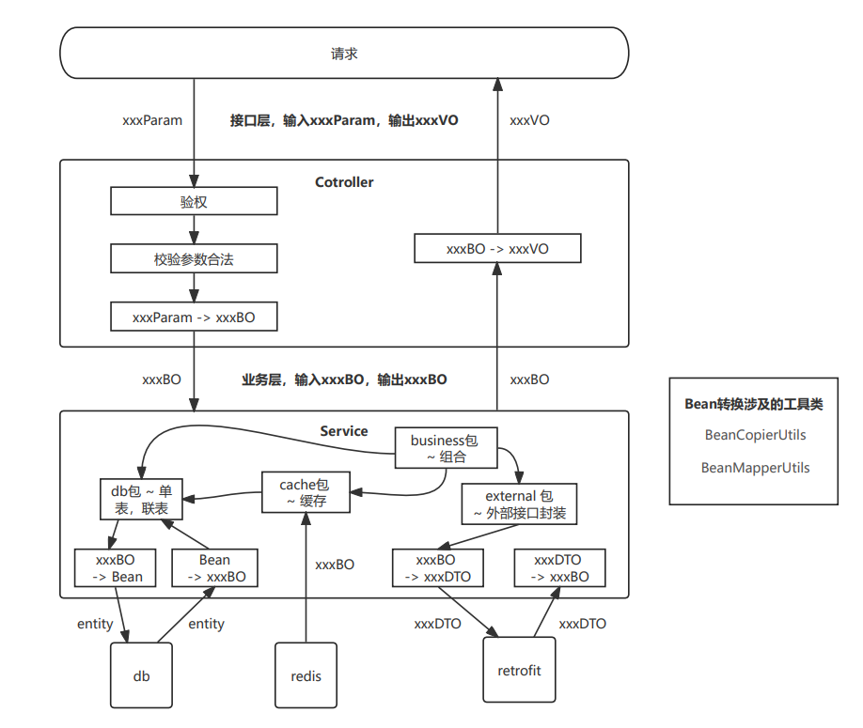

4.2 /src/test/java目录
存放单元测试代码，单元测试类与被测类要求位于同一包层次结构下，具体单元测试相关规范请参考《中电数智商客产品中心 - 产品研发JAVA单元测试规范》。

5 日志处理规范
1、应用中不可直接使用日志系统（如logback等）中的API，应使用日志框架SLF4J中的API。
2、鉴于log4j频频被爆出漏洞，强烈建议日志框架使用logback。
3、所有日志文件至少保存15天，因为有些异常生成以“周”为频次。
4、异常信息应该包括两类信息：案发现场信息和异常堆栈信息。如果不处理，那么通过关键字throws往上抛出。
正例：logger.error(各类参数或者对象toString()+"_"+e.getMessage(),e);
5、不允许记录日志后又抛出异常，因为这样会多次记录日志；应尽量抛出异常，顶层打印一次日志；生产环境禁止输出debug日志。
6、日志中不允许记录系统账号、密码、用户身份证、用户手机号等私密信息，若不得不记录，需加密处理。
7、日志文件按时间(每天/每小时)分割多个文件，具体分割尺度根据日志打印量选择，每个日志文件大小不要超过200M。
8、尽量只打印必要的日志，减少日志量可以节省磁盘空间、降低IO和CPU负载。

6 仓库（Maven）使用规范

6.1 快照库
快照库（snapshot库）中存放的是组件的快照版本，仅可在调试和测试过程中使用。
使用原则：
■ 快照库上传的jar包版本号（version）必须以“-SNAPSHOT”结束。
■ 同版本的组件上传到快照库会自动替换旧的组件，无需手动删除之前同版本的包。

6.2 发布库
发布库（release库）中存放的是组件的稳定版本，线上发布的程序都应从release库中引用正确版本进行使用。
使用原则：
■ 发布库不允许同版本组件重复上传，即同一个版本jar包只存在一个。
■ 程序发布时只能引用发布库，不允许引用快照库。

6.3 POM依赖
项目中涉及的Maven依赖添加顺序为：Nander微服务开发框架 > 服务自身模块 > 第三方组件。

7 框架与工具

7.1 Nander微服务开发框架
Nander微服务开发框架拥有一套组件（Hutool与Apache开源组件）之上的组件，模块（Spring中间件操控模块）之上的模块，用于帮助采用Spring Boot技术栈的开发人员统一管理包依赖，同时该框架提供了一系列公共方法库与公共模块库，旨在简化开发人员对于各类通用功能的处理，使开发人员可以专注于自身业务系统的开发。
■ 官网：bigbird-framework

7.2 Cool Request插件
Cool Request是一款免费开源、专为IDEA打造的一站式接口调试与方法调用插件，主打零切换调试、反射绕拦截、智能参数填充，兼容SpringBoot/Solon等主流框架，支持Java/Kotlin、Maven/Gradle多模块项目。
■ 官网：cool-request

8 附则
- 本规范自发布之日起实施。
- 本规范由鸟域道场进行解释。
- 本文件著作权归北京鸟域花香科研室所有，用户除认真学习外不得以任何理由在未经同意的情况下擅自将文件用于其他用途。

9 参考文献
无

